Con fundamento en lo establecido en el artículo 134 de la Constitución Política de los Estados Unidos Mexicanos; artículos 8, 9 y 12 de la Ley de Desarrollo Social para el Estado de Nuevo León; artículos 86, 88, 89, 90, 91, 92 fracción III, 96, 104 fracción IV de la Ley de Gobierno Municipal del Estado de Nuevo León; artículo 11, 12, 14 fracción IV inciso d), 16 fracciones III y XII, Articulo 5 fracción V del Reglamento de la Administración Pública Municipal de Monterrey, se establecen las disposiciones para la operación y seguimiento del Programa Social denominado «Promoción e Impulso al Desarrollo Cultural.».

CONSIDERANDO
Que en el marco de los tratados internacionales a los que México se ha adherido, de conformidad con el artículo 27 de la Declaración Universal de los Derechos Humanos, toda persona tiene derecho a tomar parte libremente en la vida cultural de la comunidad, a gozar de las artes y a participar en el progreso científico y en los beneficios que de él resulten.
Que el artículo 15, numeral 1, inciso a), del Pacto Internacional de Derechos Económicos, Sociales y Culturales, establece que los Estados Partes en el citado Pacto reconocen el derecho de toda persona a participar en la vida cultural.
Que la Declaración Universal de la UNESCO en su Artículo 5 consagra que toda persona debe tener la posibilidad de expresarse, crear y difundir sus obras en la lengua que desee y en particular en su lengua materna; toda persona tiene derecho a una educación y una formación de calidad que respeten plenamente su identidad cultural; toda persona debe tener la posibilidad de participar en la vida cultural que elija y conformarse a las prácticas de su propia cultura, dentro de los límites que impone el respeto de los derechos humanos y de las libertades fundamentales.”
Que en el marco de la Agenda 2030 La cultura desempeña un papel vital en el logro de los Objetivos de Desarrollo Sostenible, destacando su papel en los siguientes objetivos:
Objetivo de Desarrollo Sostenible 3. Salud y bienestar: Garantizar una vida sana y promover el bienestar en todas las edades es esencial para el desarrollo sostenible.

Objetivo de Desarrollo Sostenible 4. Educación de Calidad: Garantizar una educación inclusiva, equitativa y de calidad y promover oportunidades de aprendizaje durante toda la vida para todos.

Objetivo de Desarrollo Sostenible 16. Paz, justicia e instituciones solidarias: Promover sociedades justas, pacíficas e inclusivas.

Que las acciones en pro del desarrollo humano realizadas en los ámbitos de la salud y el bienestar (ODS 3) y de la educación de calidad (ODS 4) son más eficaces cuando tienen en cuenta el contexto cultural y las particularidades de las comunidades o lugares de que se trate.

Que la cultura se menciona específicamente en la meta séptima del ODS 4, en la que se aboga por una educación que valore la diversidad cultural y promueva una cultura de paz y no violencia, así como por una contribución de la cultura al desarrollo sostenible.

Que la Constitución Política de los Estados Unidos Mexicanos en el Artículo 4, párrafo noveno establece que toda persona tiene derecho al acceso a la cultura y al disfrute de los bienes y servicios que presta el Estado en la materia, así como el ejercicio de sus derechos culturales.
Que en términos del artículo 5, de la Ley General de Cultura y Derechos Culturales, la política cultural del Estado deberá contener acciones para promover la cooperación solidaria de todos aquellos que participen en las actividades culturales incluidos, el conocimiento, desarrollo y difusión de las culturas de los pueblos indígenas del país, mediante el establecimiento de acciones que permitan vincular al sector cultural con el sector educativo, turístico, de desarrollo social, del medio ambiente, económico y demás sectores de la sociedad.
Que el artículo 6 de dicha Ley señala que corresponde a las instituciones del Estado establecer políticas públicas, crear medios institucionales, usar y mantener infraestructura física y aplicar recursos financieros, materiales y humanos para hacer efectivo el ejercicio de los derechos culturales.
Que en el Plan Municipal de Desarrollo 2022-2024 en el objetivo 4.7 “Promoción e impulso al desarrollo cultural” instruye fortalecer el desarrollo cultural de las personas del municipio de Monterrey mediante la realización de actividades artísticas y culturales y el mantenimiento, remodelación, adaptación y equipamiento de los espacios culturales municipales.
Que el programa de promoción e impulso al desarrollo cultural podrá realizar los ajustes necesarios en su planeación y operación, estableciendo los acuerdos, la coordinación y vinculación interinstitucional correspondientes, sin menoscabo de lo establecido en las presentes Reglas de Operación y de los objetivos establecidos, así como en función de la capacidad operativa, la disponibilidad presupuestal y normatividad aplicable.
- OBJETIVO
Establecer las Reglas de Operación del Programa Social «Promoción e impulso al Desarrollo Cultural» a fin de elevar el índice de desarrollo cultural a través de la realización de actividades culturales y artísticas en el Municipio de Monterrey, Nuevo León.
- ALCANCE
El presente documento es de observancia para la Secretaría de Desarrollo Humano e Igualdad Sustantiva, la cual, por conducto de la Dirección de Cultura, le corresponderá la aplicación y supervisión de su cumplimiento.
- DEFINICIONES

- Actividad Artística. - Acciones relacionadas a la danza, teatro, música, pintura, escultura, organizada, promovida o impulsada por la Dirección de Cultura.
- Estrategias. - Conjunto de Actividades dirigidas al cumplimiento de los objetivos específicos de las presentes Reglas de Operación.
- Identidad Cultural. - Es el conjunto de manifestaciones socioculturales (creencias, tradiciones, símbolos, costumbres y valores) que les provee a los individuos pertenecientes a una comunidad un sentido de pertenencia y comunión con sus pares.

- MIR. - Matriz de Indicadores para Resultados.

- OSC. - Organización de la Sociedad Civil.

- DESCRIPCIÓN
  - Objetivo General.
Contribuir a un alto índice de desarrollo cultural a través de la realización de actividades culturales y artísticas en el municipio de Monterrey.

  - Objetivos Específicos.
Objetivo específico 1. Brindar a la población del municipio de Monterrey una oferta de actividades culturales para el conocimiento de su historia personal, comunitaria, aprecio de valores culturales y patrimoniales para su apropiación.

Objetivo específico 2. Brindar a la población del municipio de Monterrey una oferta de actividades artísticas para contribuir al desarrollo cultural de las personas.

Objetivo específico 3. Mejorar las condiciones de las y los intérpretes culturales, así como las condiciones y funcionalidad de los espacios de la Dirección de Cultura para la realización de actividades culturales y artísticas.

Objetivo específico 4. Promover un sistema de centros de extensión cultural en barrios y colonias del municipio de Monterrey a fin de impulsar los valores artísticos y culturales, así como actividades de recreación y uso del tiempo libre.

  - Disposiciones Generales.
    - Cobertura. El Programa tendrá una cobertura Municipal, dentro del Municipio de Monterrey, Nuevo León.

    - Población objetivo: Habitantes y Visitantes de la Ciudad de Monterrey, Nuevo León.

    - Población Potencial.
Proporción de la población potencial que cumpla con los criterios de elegibilidad, requisitos y criterios de selección del programa, y que sea factible atender con los recursos aprobados para el programa.

  - Instancias participantes.
    - Instancia Normativa.
La dependencia responsable del programa es la Secretaría de Desarrollo Humano e Igualdad Sustantiva, la cual operará conforme a sus atribuciones previstas en el Reglamento de la Administración Pública Municipal de Monterrey y a las presentes Reglas de Operación.

    - Instancia Ejecutora.
La instancia ejecutora del Programa, será la Dirección de Cultura de la secretaría de Desarrollo Humano e Igualdad Sustantiva, la cual podrá ejecutar los recursos del programa de conformidad con lo establecido en las actividades relacionadas a la operación del mismo.

  - Criterios de elegibilidad, requisitos y criterios de selección.

TABLA 1: ASISTENCIA EN LA INAUGURACIÓN DE ESPACIOS, ACTIVIDADES, CELEBRACIONES Y EXPOSICIONES CULTURALES
Estrategia / Componente I.1 | Restricciones
Criterios de Elegibilidad:  - Ser residente o visitante de la Ciudad de Monterrey.  - Tener interés en asistir a alguna actividad o evento.  Requisitos:  - Solicitar formato  - Llenar la hoja de registro.  - Contar con boleto o acceso en el caso de eventos con aforo restringido.  Criterios de Selección:  - Toda persona interesada podrá asistir a los eventos culturales de acuerdo al aforo del espacio donde se lleve a cabo la actividad o evento de que se trate. | - Falta o transgresión hacia los asistentes y/o personal de la Dirección de Cultura.  - Daño o uso indebido de las instalaciones.

TABLA 2: TALLERES Y CLASES IMPARTIDOS POR LA DIRECCIÓN DE CULTURA
Estrategia / Componente I.2 | Restricciones
Inscripción en Talleres artísticos y Clases:  - Acudir al Centro Cultural donde se impartan los talleres y/o clase o directamente a la Dirección de Cultura, y cumplir con los siguientes requisitos:  Criterios de Elegibilidad:  - Ser mayor de 6 años cumplidos al inicio de las actividades.  - Residir en el Municipio de Monterrey.  - Saber leer y escribir.  Requisitos:  - Acudir con cuidador o tutor en caso de tener alguna discapacidad.  - Presentar 2 fotografías tamaño infantil.  - Presentar Original y copia de Identificación Oficial, si es menor (CURP, Acta de nacimiento, Pasaporte o Credencial Escolar).  - Pago de cuota de recuperación de los talleres de la escuela municipal de arte es de $50.00 M.N.)  - Llenar solicitud de inscripción.  Criterios de Selección:  - Orden de prelación de acuerdo a la fecha de la solicitud.  - Entrevista de ubicación.  - Demostrar contar con el adecuado conocimiento del arte que se trate, conforme al nivel del taller. | - Falta o transgresión hacia las y los maestros y/o personal de la Dirección de Cultura.  - Daño o uso indebido de las instalaciones.

TABLA 3: BECAS ARTÍSTICAS
Estrategia I.2 / Componente I.2 | Restricciones
Se publica una convocatoria por la Dirección de Cultura de la Secretaría de Desarrollo Humano e Igualdad Sustantiva para la ciudadanía del municipio de Monterrey, para que niños, niñas y adolescentes se postulen y puedan obtener una beca artística y cultural para estudiar en el Centro Cultural Rosa de los Vientos. Cursando la malla curricular de 6 semestres en la escuela de Iniciación Artística Asociada (EIAA).  - Acudir a la Dirección de Cultura y cumplir con los siguientes:  Criterios de elegibilidad  - Tener entre 6 y 14 años cumplidos al inicio de las actividades.  - Residir en el Municipio de Monterrey.  - Tener interés en Artes Plásticas, Música, Teatro, Danza y Literatura.  - Registrar la solicitud de beca en formato digital en las fechas establecidas para ello.  - Contar con una cuenta de correo electrónico activa.  - No contar con apoyos económicos otorgados por otra dependencia pública que compartan el mismo propósito.  Requisitos  - Acta de Nacimiento.  - Formato de solicitud de inscripción al Centro Cultural Rosa de los Vientos.  - Copia de identificación oficial de Padre, Madre o Tutor firmada en original.  - Copia de boleta de calificación del ciclo escolar 2021-2022, de la persona postulante  - Escrito libre firmado por el Padre, Madre o Tutor que señale bajo protesta de decir verdad, que no cuentan ni solicitarán apoyos económicos o en especie de otra dependencia Pública para el mismo propósito.  Criterios de selección  - Realizar el registro y contar con la documentación completa solicitada.  - Se realizará el análisis de Solicitudes y validación de la información: El Municipio de Monterrey, a través de la Dirección de Cultura, seleccionará aquéllas solicitudes que cumplan con la totalidad de los requisitos y remitirá al Centro Cultural Rosa de los Vientos un listado de los postulantes que hayan cumplido con los requisitos, así como la documentación anexa de cada uno de los aspirantes. El Centro Cultural Rosa de los Vientos realizará la preselección de los 100 aspirantes a la Beca con base en la información contenida en la solicitud y la documentación anexa y enviará a la Dirección de Cultura el listado de los preseleccionados, para que la selección final sea elaborada por la Dirección de Cultura. | - Falta o transgresión hacia los maestros y/o personal del Centro Cultural Rosa de los Vientos.  - Daño o uso indebido de las instalaciones.  Derechos  - Recibir la beca sin que sea obligatorio realizar actividades extraordinarias a su condición como beneﬁciaria o bien realizar alguna contribución o donación al plantel o a otros.  - Tener la reserva y privacidad de sus datos personales en los términos de lo establecido en la Ley General de Protección de Datos Personales en Posesión de Sujetos Obligados y demás Normativas Jurídicas aplicables.  - Presentar cualquier tipo de denuncia, queja o sugerencia cuando considere haber sido objeto de algún trato discriminatorio o de mala atención por parte de las y los servidores públicos responsables del Programa durante el proceso para obtener la beca.  - Solicitar y recibir en los casos de suspensión o cancelación de la beca, la resolución fundada y motivada correspondiente del Programa.  Obligaciones  El y el alumno seleccionado adquiere los siguientes compromisos:  - Acreditar la totalidad de las experiencias educativas inscritas en primera inscripción y obtener un promedio igual o superior a 8 en el periodo.  - Acudir y asistir con puntualidad a las clases asignadas y observar buena conducta en el aula de clase, así como dentro y fuera de la institución educativa.  - Proporcionar todos los documentos solicitados en la convocatoria.  - Proporcionar la información que en su caso requieran las instancias normativa y ejecutora.  - Utilizar los servicios y/o bienes para los fines que fueron autorizados.  - Firmar la documentación que formalice el otorgamiento de la beca.  Las becas se suspenderán de forma definitiva en los siguientes casos:  1.- Si se descubre falsedad en la información otorgada.  2.- Si la o el alumno abandona los estudios.
TABLA 4: EXHIBICIÓN DE OBRAS Y GALERÍAS DE ARTE EN CENTROS CULTURALES DEL MUNICIPIO DE MONTERREY
Componente I.4 | Restricciones
El/La artista o institución interesada deberá cumplir con lo siguiente:  Criterios de elegibilidad:  - Contar con una obra o colección de interés público, de un grupo social o comunitario, que aporte al desarrollo e impulso de la cultura en la ciudad de Monterrey.  Requisitos:  - Solicitud por escrito dirigida a la Dirección de Cultura, describiendo la Obra, Galería o Colección y su alcance.  - Curriculum del artista.  Criterios de selección:  - Sujetarse a los tiempos y agenda de los espacios culturales del Municipio de Monterrey.  - Sujetarse a una evaluación de personal calificado para determinar relevancia de la obra y espacio galerístico acorde a su perfil. | - Sujeto a la Agenda Anual y disponibilidad de espacio en los Centros Culturales del Municipio de Monterrey.

TABLA 5: SOLICITUDES CIUDADANAS PARA EL PRÉSTAMO Y/O USO DE ESPACIOS Y CENTROS CULTURALES
Componente I.4 | Restricciones
Las y los Ciudadanos, Organización Civil o grupo social deberá cumplir con lo siguiente:  Criterios de elegibilidad:  - Tener su residencia en esta ciudad de Monterrey.  - Describir la importancia en la promoción e impulso en el desarrollo humano e igualdad sustantiva.  Requisitos:  - Solicitud por escrito dirigida a la Dirección de Cultura, describiendo el evento, su importancia, características, aforo, día y hora del evento y características del escenario.  - Acreditar la personalidad jurídica del solicitante.  Criterios de selección:  - Sujetarse a los tiempos y agenda de los espacios culturales del Municipio de Monterrey. | - Sujeto a la Agenda Anual y disponibilidad de espacio en los Centros Culturales del Municipio de Monterrey.

TABLA 6: SOLICITUDES CIUDADANAS PARA PRESENTACIÓN DE GRUPOS ARTÍSTICOS (BALLET FOLKLÓRICO DE LA CIUDAD DE MONTERREY / BANDA DE MÚSICA DE LA CIUDAD DE MONTERREY) EN COLONIAS Y EXTENSIONES CULTURALES
Componente I.4 | Restricciones
Las y los Ciudadanos, Organización Civil o grupo social deberá cumplir con lo siguiente:  Criterios de elegibilidad:  - Tener su residencia en esta ciudad de Monterrey.  - Realizar el evento dentro del Municipio de Monterrey.  - Describir la importancia en la promoción e impulso cultural del evento.  Requisitos:  - Solicitud por escrito dirigida a la Dirección de Cultura, describiendo el evento, su importancia, características, aforo, día y hora del evento y características del escenario.  - Acreditar la personalidad jurídica del solicitante.  Criterios de selección:  - Sujetarse a los tiempos y agenda de los espacios culturales del Municipio de Monterrey. | - Sujeto a la Agenda Anual y disponibilidad de los grupos artísticos y de la banda de música de la ciudad de Monterrey.

TABLA 7: SOLICITUDES CIUDADANAS PARA PARTICIPAR EN GRUPOS ARTÍSTICOS (BALLET FOLKLÓRICO DE LA CIUDAD DE MONTERREY / BANDA DE MÚSICA DE LA CIUDAD DE MONTERREY)
Componente I.4 | Restricciones
Las y los Ciudadanos, Organización Civil o grupo social deberá cumplir con lo siguiente:  Criterios de elegibilidad:  - Tener su residencia en esta ciudad de Monterrey.  - Destacar y/o tener aptitudes sobresalientes en música y baile.  Requisitos:  - Solicitud por escrito dirigida a la Dirección de Cultura.  - Historial artístico individual.  - Sujetarse a una evaluación por personal calificado para determinar nivel de aptitudes y pertenencia adecuada a cada grupo.  Criterios de selección:  - Sujetarse a los criterios establecidos en la Convocatoria para Audiciones. | - Sujeto a la disponibilidad en grupos artísticos.  - Sujeto a reglamento de conducta.  - Falta o transgresión hacia los maestros y/o personal de la Dirección de Cultura.
Las y los Ciudadanos, Organización Civil o grupo social deberá cumplir con lo siguiente:
Criterios de elegibilidad:
- Tener su residencia en esta ciudad de Monterrey
- Destacar y/o tener aptitudes sobresalientes en música y baile.
Requisitos:
- Solicitud por escrito dirigida a la Dirección de Cultura.
- Historial artístico individual.
- Sujetarse a una evaluación por personal calificado para determinar nivel de aptitudes y pertenencia adecuada a cada grupo.
Criterios de selección:
- Sujetarse a los criterios establecidos en la Convocatoria para Audiciones.

  - Características de los apoyos.
Rubro | Características del Servicio otorgado
Talleres y Clases impartidos por la Dirección de Cultura | Las actividades de este rubro, están integradas por las clases de artes plásticas, guitarra, teclado, canto, acordeón, baile de salón, piano, teoría de la música y danza folklórica, y los talleres literarios de poesía, dramaturgia, escritura y declamación, mismas que se realizarán de forma virtual, presencial o híbrida, homologadas al calendario oficial expedido por la Secretaría de Educación Pública, en el caso de actividades presenciales se realizarán dentro de los espacios y centros culturales administrados por la Dirección de Cultura.
Becas Artísticas para niñas, niños y Jóvenes | Las actividades de este rubro, consisten en cubrir las cuotas de recuperación de los becarios, en los talleres y clases impartidos a través de la Dirección de Cultura, Clases especializadas con docentes destacados y presentaciones al final de los cursos.
Becas Artísticas | Este apoyo consiste en otorgar becas dirigidas a estudiantes residentes de la Ciudad para cursar una malla curricular completa de 6 semestres en la Escuela de Iniciación Artística Asociada, del Centro Cultural Rosa de los Vientos.
Exhibición de obras y galerías de arte en centros culturales | Comprende la exposición de Colecciones y Obras a través de exhibiciones de artes visuales en la Galería Regia y espacios destinados para tal efecto por la Dirección de Cultura.
Solicitudes ciudadanas para el préstamo y/o uso de espacios y centros culturales | Para el desarrollo de eventos, actividades o foros alineadas al desarrollo humano e igualdad ciudadana, la Dirección de Cultura destinará espacios apropiados para su desarrollo, acorde a su Agenda Anual y la disponibilidad de los mismos.
Solicitudes ciudadanas para presentación de grupos artísticos (ballet folklórico de la ciudad de monterrey / banda de música de la ciudad de monterrey) en colonias y extensiones culturales | Los grupos artísticos de la ciudad a solicitud ciudadana se integran a actividades, celebraciones y eventos ciudadanos con el objetivo de promover y difundir la oferta cultural y artística de la ciudad en colonias y lugares emblemáticos de Monterrey, los servicios serán prestados en orden de prelación, atendiendo la agenda y disponibilidad de la instancia ejecutora.

  - Operación del Programa.
La Dirección de Cultura será responsable de la ejecución y supervisión directa de las acciones contempladas para el cumplimiento de los objetivos, estrategias y acciones contenidas en las presentes reglas de operación, así como de verificar que en su ejecución se cumpla con la normatividad aplicable.

  - Vigencia del Programa.
La vigencia del programa y sus Reglas de Operación será de forma anual.

  - Derechos, Obligaciones y Sanciones.
    - Derechos.
- Recibir información clara y oportuna sobre los beneficios y características del Programa.
- Los servicios del Programa conforme a lo establecido en estas Reglas de Operación.
- Recibir un trato digno, respetuoso, oportuno, con calidad y equitativo, sin discriminación alguna apegada al respeto, promoción, protección y garantía a sus derechos.
- Confidencialidad y protección de sus datos personales de acuerdo a la legislación aplicable.
- A interponer quejas, inconformidades, reclamos, denuncias y/o sugerencias, las cuales deberán ser registradas y atendidas en apego a la normatividad aplicable.

    - Obligaciones.
- Brindar los datos que se le soliciten para la integración del padrón de beneficiarios.
- Cumplir las indicaciones que reciba del personal que determine la Dirección de Cultura y Expresión Artística, donde se realicen las actividades.
- Proporcionar la información que en su caso requieran las instancias responsables de seguimiento, supervisión y evaluación del proyecto.
- Utilizar los servicios y/o bienes para los fines que fueron autorizados.

    - Sanciones.
La instancia ejecutora podrá dar de baja del proyecto a la persona beneficiaria que incurra en cualquiera de los siguientes supuestos:
- Incumpla cualquiera de las obligaciones establecidas en las Reglas de Operación.
- Proporcione datos o documentos falsos.
- Incumpla con los lineamientos, actividades, requerimientos o instrucciones de las actividades en las que participa.
- Haber realizado actos de discriminación, acoso, falta de respeto graves, agresión física o verbal a otras personas beneficiarias o al personal que determine la Instancia Ejecutora que estará a cargo del Programa.

  - Registro de operaciones programáticas y presupuestales.
    - Avance físico – financiero.
La Instancia Ejecutora en coordinación con la Dirección de Enlace Municipal de la Secretaría de Desarrollo Humano e Igualdad Sustantiva, dará seguimiento a los requerimientos materiales, financieros, adquisiciones, almacenes, demás servicios y comprobación de estos, con la finalidad de que la asignación de los recursos en la ejecución del Programa resulte eficiente conforme al Plan Municipal de Desarrollo 2021-2024.

    - Cierre de ejercicio.
La Instancia Ejecutora en coordinación con la Dirección de Enlace Municipal de la Secretaría de Desarrollo Humano e Igualdad Sustantiva, integrará el cierre de ejercicio cumpliendo con la normatividad legal aplicable. La información y documentación relativas al Programa deberán conservarse para la revisión de la cuenta pública y demás efectos legales conforme a las disposiciones legales aplicables. La comprobación de recursos deberá efectuarse conforme a la normatividad aprobada por la dependencia competente y demás que resulte aplicable.

  - Gastos de administración.
Para el desarrollo de diversas acciones asociadas con una eficiente planeación, programación, operación, seguimiento, supervisión y evaluación del Programa, se deberán aplicar los principios de austeridad, optimización, racionalización, disciplina y eficiencia en el uso de los recursos, estableciendo prioridad al gasto social procurando optimizar, en la medida de lo posible, los gastos de administración.

  - Control y Seguimiento.
    - La Instancia Ejecutora llevará a cabo los procesos de control y seguimiento interno que se consideren apropiados, conforme a las necesidades del Programa y los recursos disponibles.

    - La Instancia Ejecutora rendirá y mantendrá disponibles los reportes mensuales que incluyan solicitudes recibidas, aprobadas, montos aplicados o cualquier otra información y documentación sobre el proceso.

    - La Instancia Ejecutora será la responsable de elaborar la Matriz de Indicadores de Resultados (MIR) del Programa, misma que tendrá bajo su responsabilidad la implementación operativa y el monitoreo interno de la misma.

  - Evaluación.
El desempeño y los resultados del Programa serán evaluados de manera interna por la Instancia Ejecutora, bajo el monitoreo de la coordinación de Planeación y Evaluación de la Secretaría de Desarrollo Humano e Igualdad Sustantiva con y conforme a lo establecido en el artículo 134 Constitucional, artículo 110 de la Ley Federal de Presupuesto y Responsabilidad Hacendaria y título III, capítulo II de la Ley de Desarrollo Social para el Estado, la Secretaría de Desarrollo Humano e Igualdad Sustantiva gestionará ante la dependencia coordinadora del Sistema de Evaluación del Desempeño en el municipio de Monterrey, la Presupuestación e inclusión en el Programa Anual de Evaluación (PAE) de la evaluación externa del Programa a fin de que sea verificado el grado de cumplimiento de los objetivos y metas, con base en indicadores estratégicos y de gestión que permitan conocer los resultados de la aplicación de los recursos públicos en el Programa para corregirlo, modificarlo, adicionarle, reorientar o suspender total o parcialmente.

  - Auditoría.
Los recursos del Programa podrán ser auditados por todas las instancias de fiscalización y control interno y externo, conforme a las disposiciones aplicables, lo que incluirá de manera enunciativa y no limitativa, a la Dirección de Fiscalización de la Contraloría Municipal de acuerdo a los procedimientos internos y normatividad aplicable.

  - Verificación.
La Instancia Ejecutora será la responsable de la supervisión directa del adecuado funcionamiento del Programa, de verificar que en su ejecución se cumpla la normativa aplicable, y de dar atención y seguimiento a las recomendaciones y observaciones de las instancias fiscalizadoras. Si advirtiera la necesidad de modificar el Programa, hará el planteamiento respectivo para su análisis y en su caso, aprobación.

  - Quejas y denuncias.
Las quejas respecto a la operación, ejecución y cualquier actividad inherente al Programa o algún otro aspecto relacionado con el mismo podrán ser presentadas por las beneficiarias o por la población en general ante la Secretaría. Asimismo, las quejas o denuncias respecto de la operación, ejecución y cualquier otras actividad inherente al Programa, o algún otro aspecto relacionado con el mismo podrán ser presentadas por las beneficiarias o por la población en general ante la Contraloría Municipal, quien de acuerdo a lo establecido en el Reglamento de la Administración Pública Municipal de Monterrey es quien investigará, substanciará y resolverá los procedimientos de responsabilidad administrativa contra servidores públicos de la Administración Pública Municipal, por conductas que pudieran constituir responsabilidades administrativas en los términos de la Ley General de Responsabilidades Administrativas.

  - Transparencia.
La Instancia Ejecutora deberá realizar las acciones administrativas conducentes para el debido cumplimiento de la Ley de Transparencia y Acceso a la Información Pública del Estado de Nuevo León.

  - Difusión.
El Programa se dará a conocer entre la población mediante la publicación de las presentes Reglas de Operación en la Gaceta Oficial de Monterrey y en la página Oficial del municipio de Monterrey, quedando disponibles para su consulta en el portal oficial del Municipio de Monterrey.

La papelería oficial, la publicidad y promoción del Programa, deberán incluir la siguiente leyenda: “Este programa es público, ajeno a cualquier partido político”.

  - Promoción.
La Secretaría de Desarrollo Humano e Igualdad Sustantiva a través de la Dirección de Cultura y en coordinación con la Secretaria Ejecutiva del Presidente Municipal serán las encargadas de realizar la promoción y divulgación de las acciones del Programa. La papelería oficial, la publicidad y promoción del Programa, deberán incluir la siguiente leyenda: «Este programa es público, ajeno a cualquier partido político. Queda prohibido el uso para fines distintos a lo establecido».

- ANEXOS

ANEXO 1: Matriz de indicadores del programa presupuestario Promoción e Impulso al Desarrollo Cultural
http://www.monterrey.gob.mx/transparencia/Oficial/Index_PPOA.asp

Anexo 2: Calendario de actividades
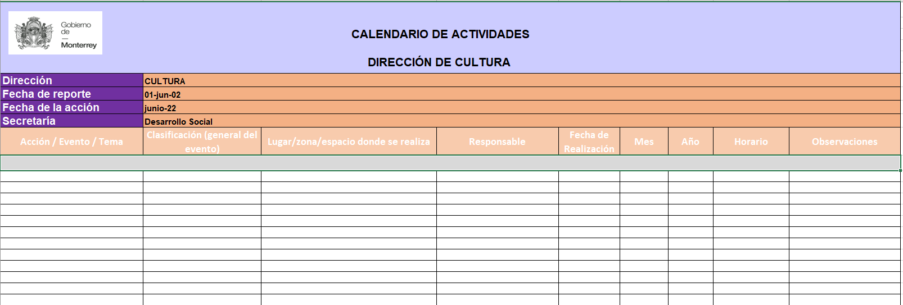

Anexo 3: Tablas de indicadores
Programa Operativo Anual (POA) de la Dirección de Cultura
http://www.monterrey.gob.mx/transparencia/Oficial/Index_PPOA.asp

Anexo 4: Formato de Padrón de Beneficiarios
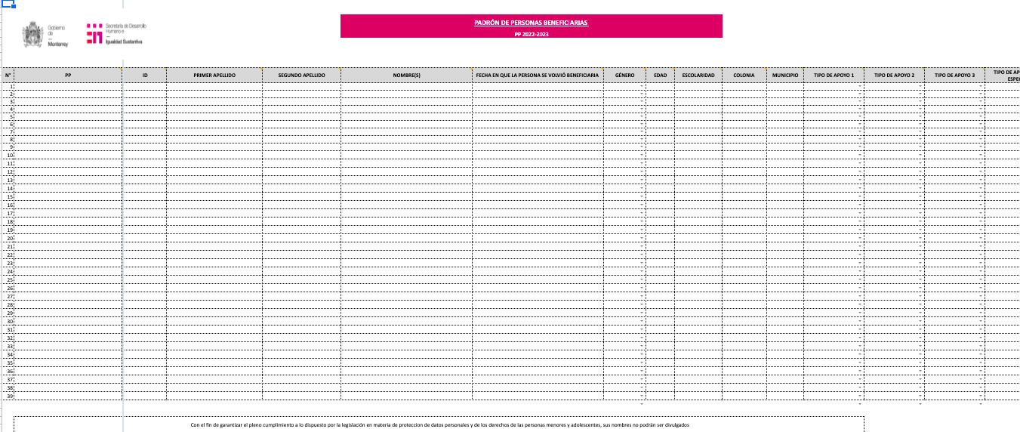

Anexo 5: Formato de solicitud de inscripción a talleres artísticos
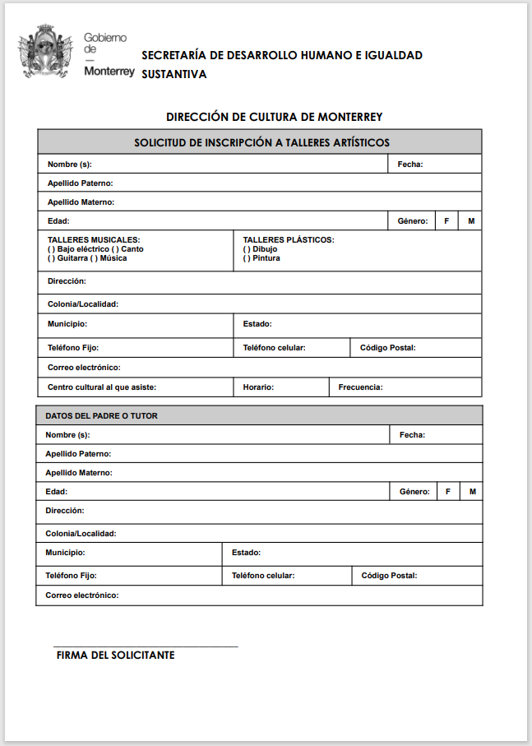

Anexo 6: Formato de préstamo de espacios públicos
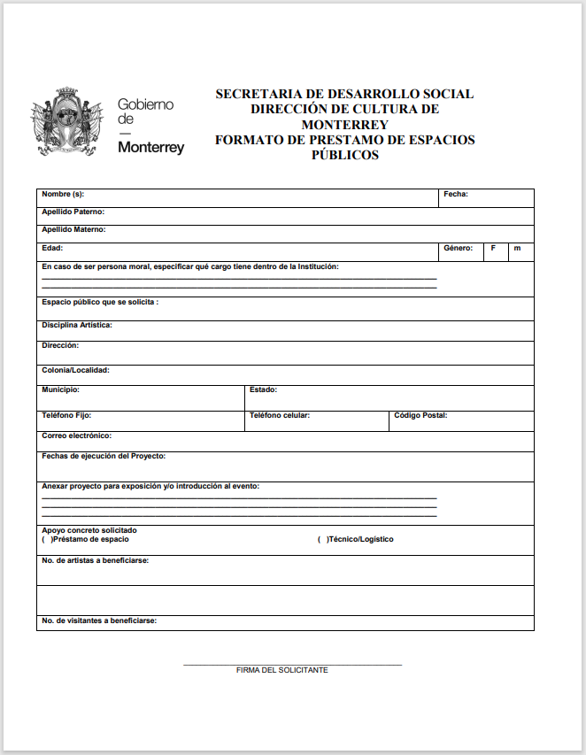

Anexo 7: Formato de préstamo de grupos, ballet folklórico y/o banda de música de la ciudad de monterrey

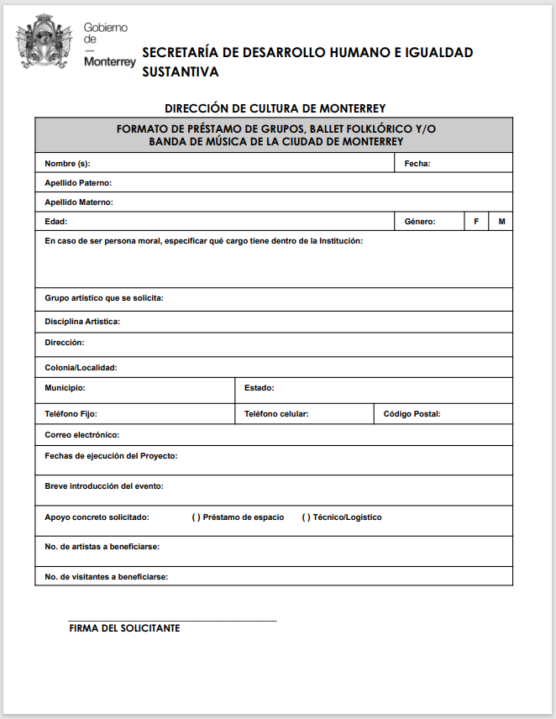

- CONTROL DE CAMBIOS
VERSIÓN | FECHA | MOTIVO
01 | 10/08/22 | Creación del documento.

Declaración Universal de los Derechos Humanos. https://www.un.org/es/documents/udhr/UDHR_booklet_SP_web.pdf
Pacto Internacional de los Derechos Económicos, Sociales y Culturales https://www.cndh.org.mx/sites/all/doc/cartillas/7_Cartilla_PIDESCyPF.pdf
Declaración Universal de la UNESCO https://www.inali.gob.mx/pdf/Declaracion_UNESCO_Div_Cultural.pdf
Agenda 2030 y los ODS https://repositorio.cepal.org/bitstream/handle/11362/40155/24/S1801141_es.pdf
Constitución Política de los Estados Unidos Mexicanos https://www.diputados.gob.mx/LeyesBiblio/pdf/CPEUM.pdf
Ley General de Cultura y Derechos Culturales https://www.diputados.gob.mx/LeyesBiblio/pdf/LGCDC_040521.pdf
Plan Municipal de Desarrollo del Municipio de Monterrey www.monterrey.gob.mx

